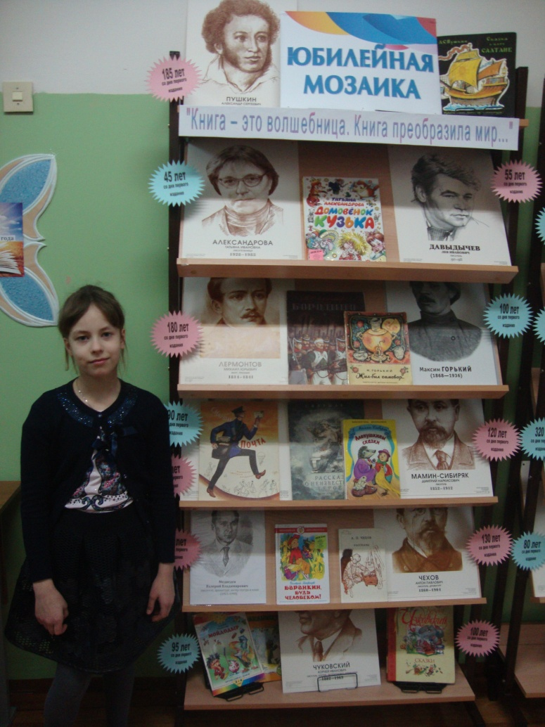
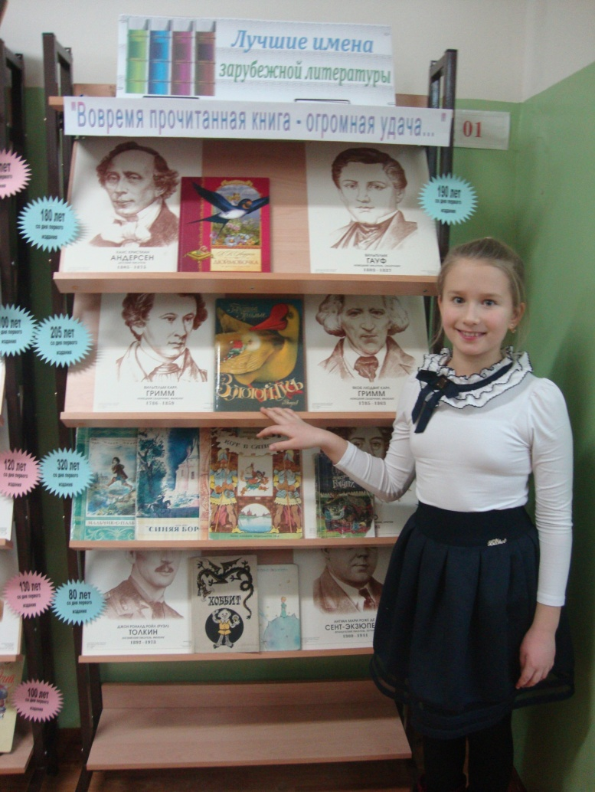
Книжная выставка «Юбилейная мозаика»
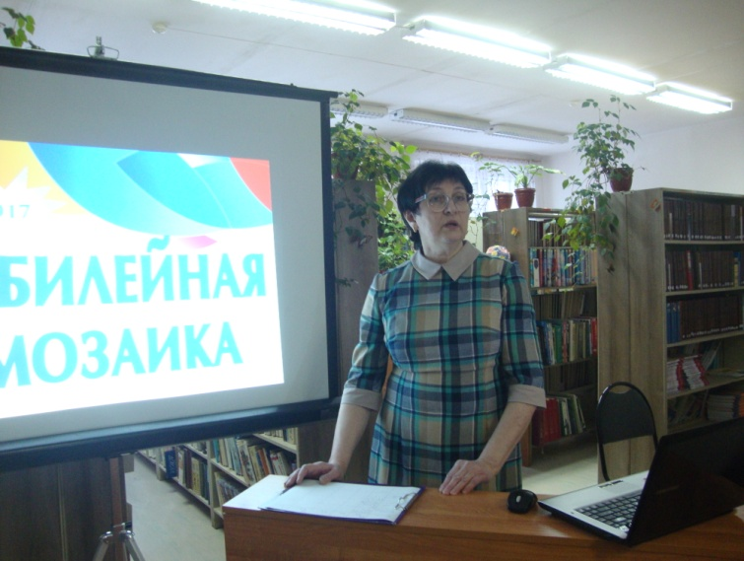
Школьная библиотека пригласила учащиеся четвертых классов на час книжного юбилея «Любимые книги – юбиляры 2017 года». По содержанию этих замечательных книг русской и зарубежной литературы был проведен конкурс «Юбилейная мозаика».

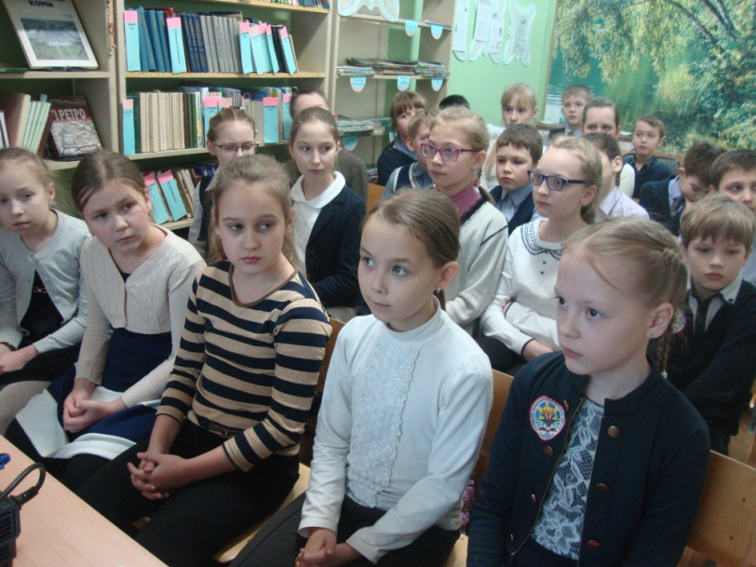
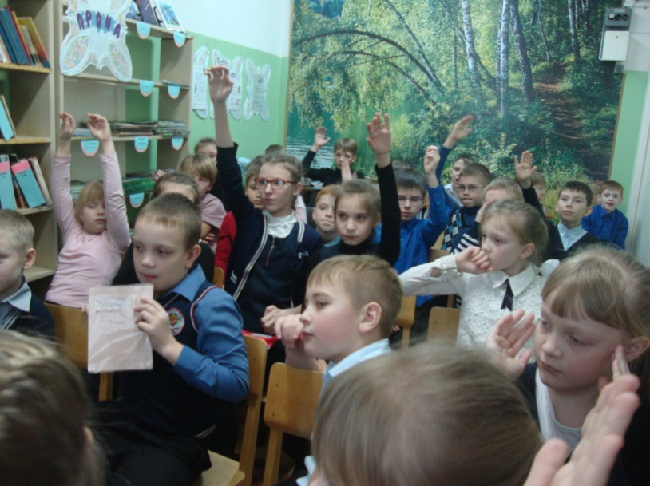
Учащиеся с интересом разгадывали кроссворд «Любимые писатели», активно участвовали в игре «Любимые сказки» и викторине «Верю – не верю».
Победителями конкурса стали учащиеся 4а класса (классный руководитель Т.П.Мичурина), 4р класса (классный руководитель Л.А.Клюхинова), 4в класса (классный руководитель Е.Г.Сметанник).
Рекомендательный список для чтения:
- Александрова Т. «Домовёнок Кузька»
- Андерсен Г.-Х. «Новый наряд короля»
- Гауф В. «Карлик Нос»
- Горький М. «Воробьишко»
- Гримм В.и Гримм Я. «Золотой гусь»
- Давыдычев Л. «Многотрудная, полная невзгод и опасностей, Жизнь Ивана Семёнова, второклассника и второгодника»
- Лермонтов М. «Бородино»
- Мамин-Сибиряк Д. «Алёнушкины сказки».
- Маршак С. «Почта», «Рассказ о неизвестном герое»
- Медведев В. «Баранкин, будь человеком!»
- Перро Ш. «Сказки матушки Гусыни» («Золушка», «Кот в сапогах», «Мальчик-с-пальчик», «Синяя борода»)
- Пушкин А. «Сказка о царе Салтане»
- Сент-Экзюпери «Маленький принц»
- Толкин Дж. «Хоббит, или туда и обратно»
- Чехов А. «Каштанка»
- Чуковский К. «Крокодил», «Мойдодыр», «Тараканище».

